Название деятельности | «Придумаем предложения»
Содержание | Используя грамматику「たら・だら」 составим предложения.
Время | 15 минут
Кол-во участников | 2 и более
Необходимые материалы | Карточки без надписей (20-26 шт.)
Способ проведения | - Поделить учеиков на две группы.  - 1 группа пишет первую часть предложения.  2 группа пишет вторую часть предложения.  - Затем совмещаем подходящие части предложения друг с другом.  - Составленные предложения записываем на доске.
Заметки | Помимо грамматики 「たら・だら」можно использовать другую.
Материалы подготовленные во время летней стажировки для молодых
преподавателей японского языка из стран СНГ 2014.
№1

№2
Название деятельности | «Рассказы про иероглифы»  «Посмотрел и запомнил»
Содержание | Занятия для запоминания иероглифов и их написания.
Время | На иероглиф от 30сек до 2 мин
Кол-во участников | Не ограниченное
Необходимые материалы | Карточки
Способ проведения | - Используя воображения во время написания иероглифа придумать историю относительно этого иероглифа. (Сделать на упор на отдельные элементы, или на весь иероглиф в совокупности).  - Считается, что зрительная память у большинства европейцев слабая. Так что для запоминания сложных иероглифов необходимо использовать письменные задания. И развивать зрительную память.
Заметки

№3

Название деятельности | «Чиним текст»
Содержание | Восстановить иероглифы в тексте.
Время | 10-15 мин
Кол-во участников | Не ограниченное
Необходимые материалы | Крупно напечатать текст, и стереть значимые элементы иероглифов.
Способ проведения | - Раздать ученикам текст.  - Время на подготовку зависит от длины и содержания текста.  - Проверить задание в парах
Заметки | Текст выбрать в зависимости от уровня группы.Так же можно написать колличество стертых элементов.

№4
Название деятельности | Угадай слово
Содержание | Потенциальная форма глагола
Время | 20 мин
Кол-во участников | 3 и более
Необходимые материалы | Карточки со словами.  Отметки для счета очков
Способ проведения | Преподаватель объясняет правила:  Один ученик берет карточку. И используя потенциальные формы глагола, старается объяснить, то слово, которое написано на карточке. Тот ученик, который угадывает, получает баллы.  Список слов (пример):  Велосипед, клуб, компьютер,ручка, мобильный телефон, банк, кредитная карта, ножницы, иголка, Skype, почта.
Заметки | Во время объяснения слов НЕЛЬЗЯ пользоваться формой できる

№5

Название деятельности | Fashion week
Содержание | Отработка глаголов, которые используются для разных типов одежды + ている
Время | 1 занятие 30 мин  2 занятие 50 мин
Кол-во участников | 10
Необходимые материалы | Листы с картинками одежды и глаголами.
Способ проведения | 1 занятие. Распределяем существительное в соответстии с глаголами, которые с ними употребляются.  2 занятие. Пишем названия предметов одежды в левом столбце, соответствующие глаголы – в правом, соединяем стрелками.  Рисуем портрет человека, что бы на нем было не менее 5 предметов одежды. Пишем имена. Далее каждый рассказывает о своем персонаже, а другие ученики должны угадать, о ком рассказывает ученик.
Заметки | Все могут участвовать в отгадывание персонажа, о котором идет речь.

№6

Название деятельности | Отработка хираганы, катаканы, чтения иероглифов.
Содержание
Время | 30 мин
Кол-во участников | 12
Необходимые материалы | Карточки с азбукой  Листы с иероглифами, объединенными в группы.  Листы с иероглифами (画数え)
Способ проведения | ・Отработка хираганы. Показыавем классу карточку и произносим, как читается. 10 мин.  ・На листах соедини точки, соединяем слоги катаканы, или чтения иероглифов. В конце появятся картинка. 10 мин.  ・На листах с иерогифами ищем иерогифы с одинаковым количеством черт.
Заметки

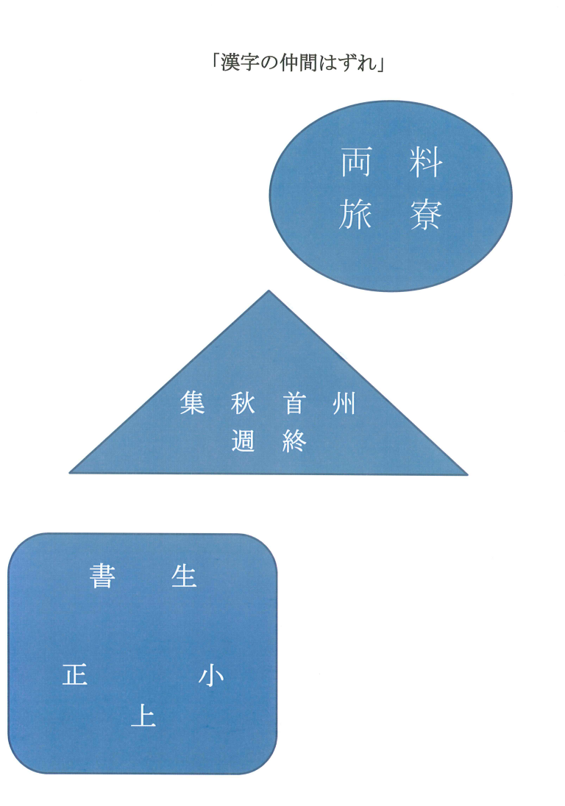

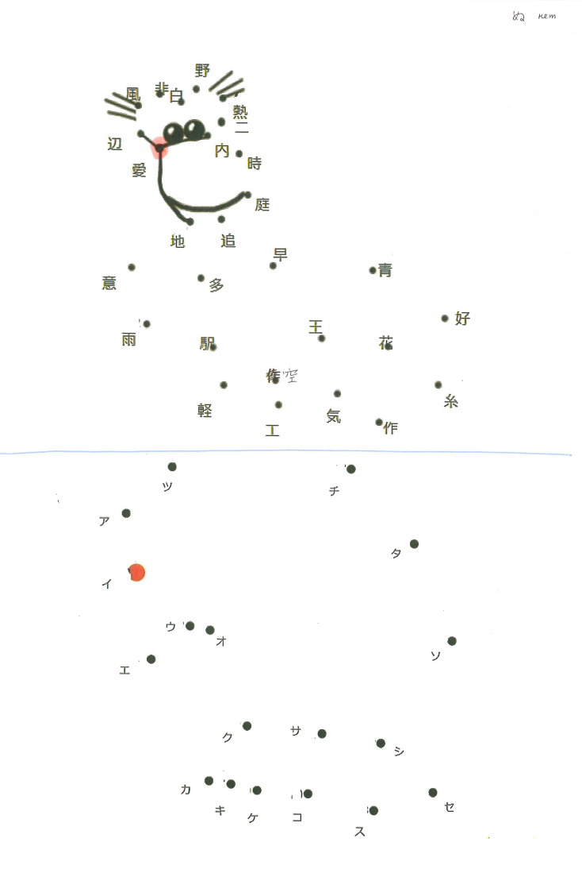

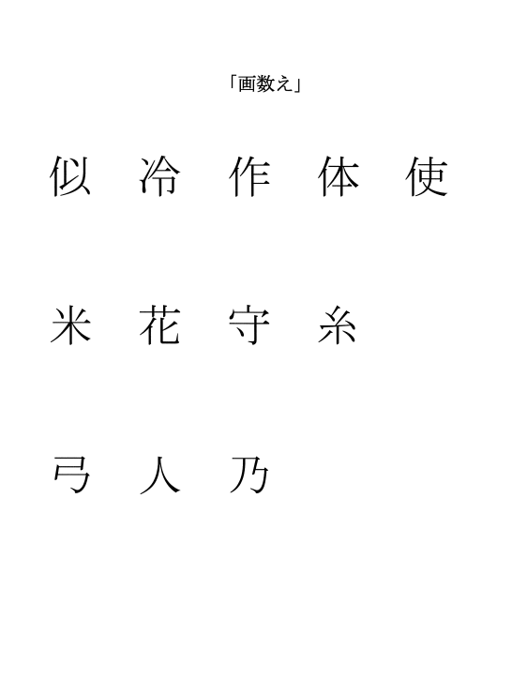

№7

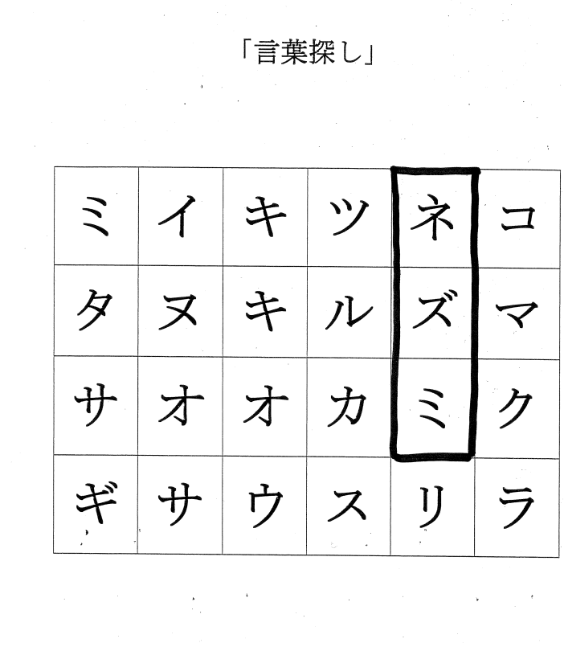

№8
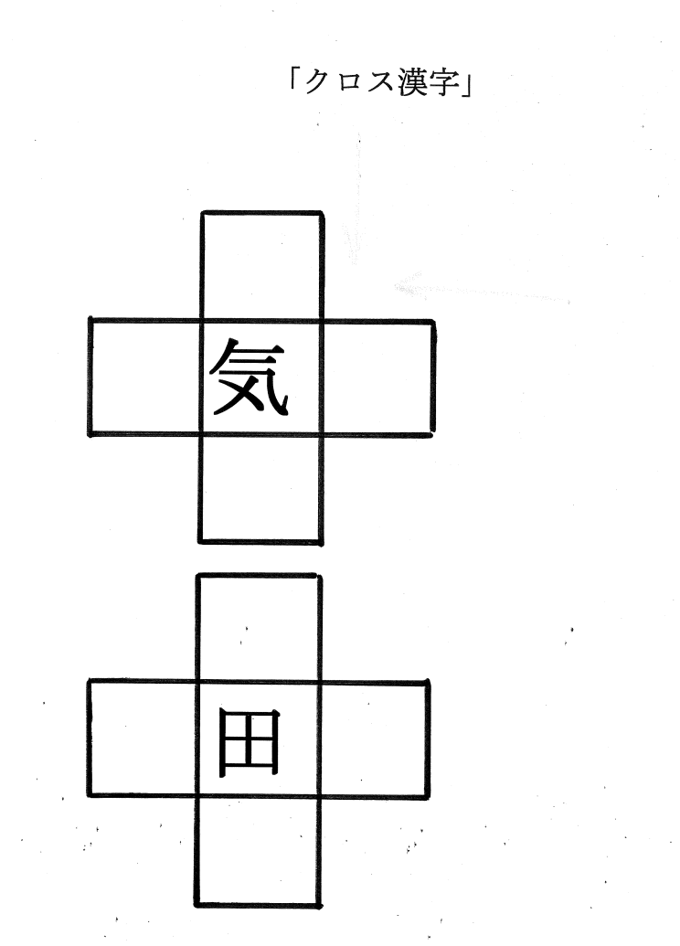

№9

Название деятельности | Кандзи но Сугороку
Содержание | Отработка иероглифов
Время | 20 мин
Кол-во участников | 2 и больше
Необходимые материалы | Поле для игры, кубики, штрафная карточка.
Способ проведения | Игроки по очереди кидают кубик, после чего должны прочитать иероглиф, который выпал на поле. Если же игрок не прочитал иероглиф, он получает штрафную карточку, и выписывает этот иероглиф. Побеждает тот, кто дойдет до старта первым.
Заметки | В игру можно добавить различные правила.

